RELATÓRIO DE RECEBIMENTO DE ANIMAIS SILVESTRES DO MÊS DE FEVEREIRO PROVENIENTES DO MUNICÍPIO MOGI DAS CRUZES
RG | DATA DE ENTRADA | NOME POPULAR | NOME CIENTÍFICO
42480 | 03/02/2023 | Asa-branca | Patagioenas picazuro
42481 | 03/02/2023 | Coruja-do-mato | Megascops choliba
42482 | 03/02/2023 | Tucano-toco | Ramphastos toco
42483 | 03/02/2023 | Avoante | Zenaida auriculata
42484 | 03/02/2023 | Bem-te-vi-rajado | Myiodynastes maculatus
42485 | 03/02/2023 | Rolinha | Columbina talpacoti
42486 | 03/02/2023 | Juriti-pupu | Leptotila verreauxi
42487 | 03/02/2023 | Marreco-irerê | Dendrocygna viduata
42488 | 03/02/2023 | Marreco-irerê | Dendrocygna viduata
42489 | 03/02/2023 | Marreco-irerê | Dendrocygna viduata
42490 | 03/02/2023 | Gambá | Didelphis sp.
42491 | 03/02/2023 | Gambá | Didelphis sp.
42492 | 03/02/2023 | Gambá | Didelphis sp.
42493 | 03/02/2023 | Gambá | Didelphis sp.
42494 | 03/02/2023 | Gambá | Didelphis sp.
42495 | 03/02/2023 | Gambá | Didelphis sp.
42496 | 03/02/2023 | Gambá | Didelphis sp.
42497 | 03/02/2023 | Gambá | Didelphis sp.
42498 | 03/02/2023 | Gambá | Didelphis sp.
42499 | 03/02/2023 | Gambá | Didelphis sp.
42500 | 03/02/2023 | Gambá | Didelphis sp.
42501 | 03/02/2023 | Avoante | Zenaida auriculata
TOTAL: 22 ANIMAIS

TABELA RESUMO
CLASSE | Nº DE ANIMAIS | %
Aves | 11 | 50%
Mamíferos | 11 | 50%
Répteis

RELAÇÃO DE ÓBITOS DE ANIMAIS SILVESTRES
RG | DATA DE ENTRADA | NOME POPULAR | NOME CIENTÍFICO | DESTINO | DATA DE SAÍDA
42353 | 25/01/2023 | Bem-te-vi | Pitangus sulphuratus | OBITO | 12/02/2023
42480 | 03/02/2023 | Asa-branca | Patagioenas picazuro | OBITO | 06/02/2023
42481 | 03/02/2023 | Coruja-do-mato | Megascops choliba | OBITO | 04/02/2023
42483 | 03/02/2023 | Avoante | Zenaida auriculata | OBITO | 03/02/2023
42485 | 03/02/2023 | Rolinha | Columbina talpacoti | OBITO | 08/02/2023
42490 | 03/02/2023 | Gambá | Didelphis sp. | OBITO | 03/02/2023
42491 | 03/02/2023 | Gambá | Didelphis sp. | OBITO | 03/02/2023
42492 | 03/02/2023 | Gambá | Didelphis sp. | OBITO | 03/02/2023
42493 | 03/02/2023 | Gambá | Didelphis sp. | OBITO | 03/02/2023
42494 | 03/02/2023 | Gambá | Didelphis sp. | OBITO | 03/02/2023
42495 | 03/02/2023 | Gambá | Didelphis sp. | OBITO | 03/02/2023
42496 | 03/02/2023 | Gambá | Didelphis sp. | OBITO | 03/02/2023
42497 | 03/02/2023 | Gambá | Didelphis sp. | OBITO | 03/02/2023
42498 | 03/02/2023 | Gambá | Didelphis sp. | OBITO | 03/02/2023
42499 | 03/02/2023 | Gambá | Didelphis sp. | OBITO | 03/02/2023
42500 | 03/02/2023 | Gambá | Didelphis sp. | OBITO | 03/02/2023
42501 | 03/02/2023 | Avoante | Zenaida auriculata | OBITO | 09/02/2023
TOTAL: 17 ANIMAIS

TABELA RESUMO
CLASSE | Nº DE ANIMAIS | %
Aves | 6 | 35,3%
Mamíferos | 11 | 64,7%
Répteis

ANIMAIS SILVESTRES PROVENIENTES DO MUNICÍPIO MOGI DAS CRUZES QUE PERMANECEM EM PROCESSO DE REABILITAÇÃO NA ASSOCIAÇÃO MATA CILIAR
RG | DATA DE ENTRADA | NOME POPULAR | NOME CIENTÍFICO
36597 | 20/01/2022 | Gambá-de-orelha-branca | Didelphis albiventris
36598 | 20/01/2022 | Gambá-de-orelha-branca | Didelphis albiventris
36599 | 20/01/2022 | Gambá-de-orelha-branca | Didelphis albiventris
36600 | 20/01/2022 | Gambá-de-orelha-branca | Didelphis albiventris
36601 | 20/01/2022 | Gambá-de-orelha-branca | Didelphis albiventris
36602 | 20/01/2022 | Gambá-de-orelha-branca | Didelphis albiventris
36695 | 25/01/2022 | Carcará | Caracara plancus
36696 | 25/01/2022 | Coleirinho | Sporophila caerulescens
36833 | 02/02/2022 | Gambá | Didelphis sp.
36834 | 02/02/2022 | Gambá | Didelphis sp.
36836 | 02/02/2022 | Gambá | Didelphis sp.
36837 | 02/02/2022 | Gambá | Didelphis sp.
37016 | 11/02/2022 | Periquitão-maracanã | Psittacara leucophthalmus
37017 | 11/02/2022 | Periquitão-maracanã | Psittacara leucophthalmus
37018 | 11/02/2022 | Periquitão-maracanã | Psittacara leucophthalmus
37754 | 17/03/2022 | Periquitão-maracanã | Psittacara leucophthalmus
37755 | 17/03/2022 | Periquitão-maracanã | Psittacara leucophthalmus
37756 | 17/03/2022 | Avoante | Zenaida auriculata
37848 | 25/03/2022 | Marreco | Anseriforme
37849 | 25/03/2022 | Marreco | Anseriforme
37850 | 25/03/2022 | Marreco | Anseriforme
37851 | 25/03/2022 | Marreco | Anseriforme
37852 | 25/03/2022 | Marreco | Anseriforme
38548 | 02/05/2022 | Furão | Mustela putorius furo
38549 | 02/05/2022 | Furão | Mustela putorius furo
38806 | 01/06/2022 | Coleirinho | Sporophila caerulescens
38807 | 01/06/2022 | Coleirinho | Sporophila caerulescens
38808 | 01/06/2022 | Coleirinho | Sporophila caerulescens
38872 | 10/06/2022 | Carcará | Caracara plancus
38895 | 15/06/2022 | Coruja-orelhuda | Asio clamator
39000 | 05/07/2022 | Periquitão-maracanã | Psittacara leucophthalmus
39230 | 11/08/2022 | Coruja-orelhuda | Asio clamator
39607 | 14/09/2022 | Papagaio-verdadeiro | Amazona aestiva
39610 | 14/09/2022 | Rolinha | Columbina talpacoti
40214 | 07/10/2022 | Gambá | Didelphis sp.
40215 | 07/10/2022 | Gambá | Didelphis sp.
40218 | 07/10/2022 | Gambá | Didelphis sp.
40219 | 07/10/2022 | Gambá | Didelphis sp.
40220 | 07/10/2022 | Gambá | Didelphis sp.
40222 | 07/10/2022 | Urubu-de-cabeça-preta | Coragyps atratus
40226 | 07/10/2022 | Gambá | Didelphis sp.
40660 | 24/10/2022 | Sabiá-do-campo | Mimus saturninus
40661 | 24/10/2022 | Bacurau | Nyctdromus sp
40741 | 28/10/2022 | Gambá | Didelphis sp.
40743 | 28/10/2022 | Gambá | Didelphis sp.
40744 | 28/10/2022 | Coruja-do-mato | Megascops choliba
40745 | 28/10/2022 | Bem-te-vi | Pitangus sulphuratus
40995 | 11/11/2022 | Coruja-do-mato | Megascops choliba
41470 | 02/12/2022 | Coruja-do-mato | Megascops choliba
41611 | 13/12/2022 | Andorinhão-do-temporal | Chaetura meridionalis
41613 | 13/12/2022 | Andorinhão-do-temporal | Chaetura meridionalis
41614 | 13/12/2022 | Furão | Galictis cuja
41705 | 20/12/2022 | Carcará | Caracara plancus
42086 | 10/01/2023 | Coruja-buraqueira | Athene cunicularia
42361 | 25/01/2023 | Gambá-de-orelha-preta | Didelphis aurita
42362 | 25/01/2023 | Gambá-de-orelha-preta | Didelphis aurita
42364 | 25/01/2023 | Gambá-de-orelha-preta | Didelphis aurita
42365 | 25/01/2023 | Gambá-de-orelha-preta | Didelphis aurita
42366 | 25/01/2023 | Gambá-de-orelha-preta | Didelphis aurita
42367 | 25/01/2023 | Gambá-de-orelha-preta | Didelphis aurita
42368 | 25/01/2023 | Gambá-de-orelha-preta | Didelphis aurita
42369 | 25/01/2023 | Gambá-de-orelha-preta | Didelphis aurita
42370 | 25/01/2023 | Tigre-d'água | Trachemys scripta elegans
42482 | 03/02/2023 | Tucano-toco | Ramphastos toco
42484 | 03/02/2023 | Bem-te-vi-rajado | Myiodynastes maculatus
42486 | 03/02/2023 | Juriti-pupu | Leptotila verreauxi
42487 | 03/02/2023 | Marreco-irerê | Dendrocygna viduata
42488 | 03/02/2023 | Marreco-irerê | Dendrocygna viduata
42489 | 03/02/2023 | Marreco-irerê | Dendrocygna viduata
TOTAL: 69 ANIMAIS

RELATÓRIO FOTOGRÁFICO DE ANIMAIS SILVESTRES NO MÊS DE FEVEREIRO DO MUNICÍPIO DE MOGI DAS CRUZES

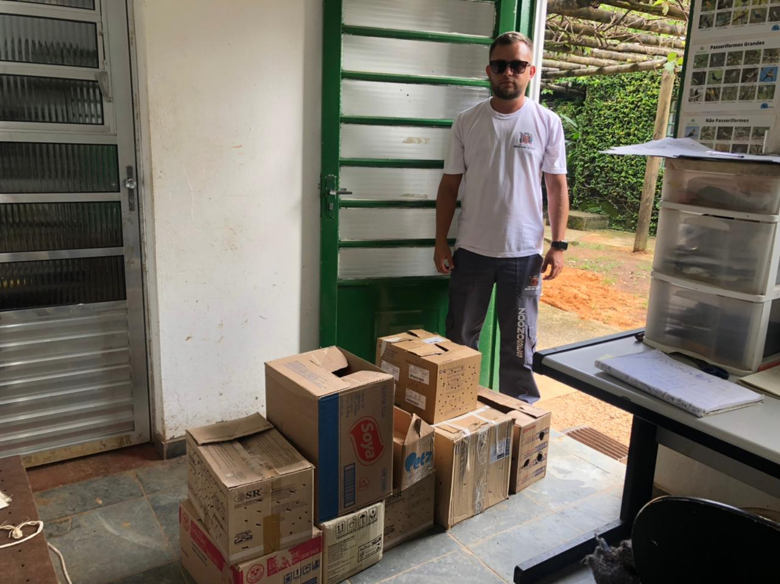
(42480) - Asa-branca; (42481) - Corujinha-do-mato; (42482) - Tucano-toco; (42483) - Avoante, filhote, dispneico e sem reflexos; (42484) - Bem-te-vi-rajado; (42485) - Rolinha-roxa; (42486) - Juriti-pupu; (42487 a 42489) - Irerês, filhotes; (42490 a 42500) - Gambás, encontrados em residência; e (42501) – Avoante. Todos entregues pela Prefeitura de Mogi das Cruzes no dia 03-02-2023.

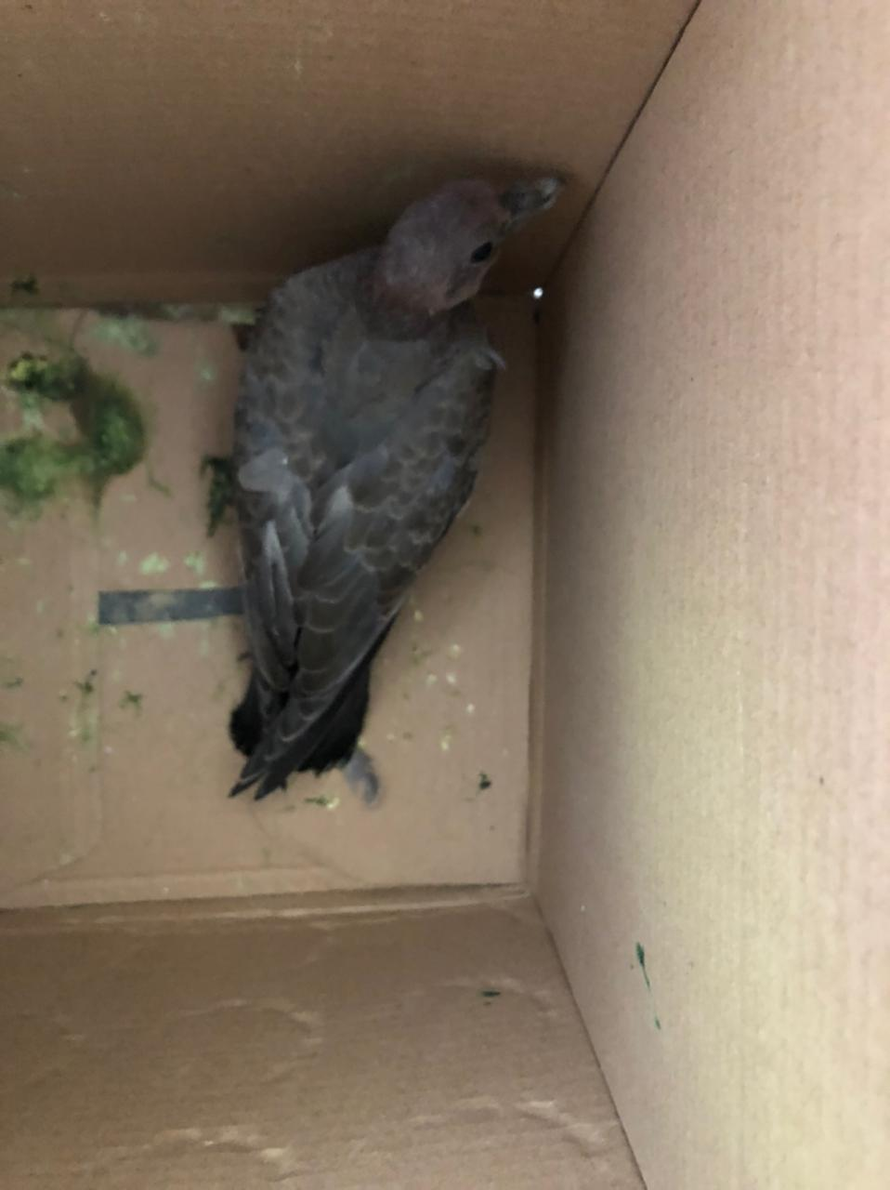
(42480) - Asa-branca.

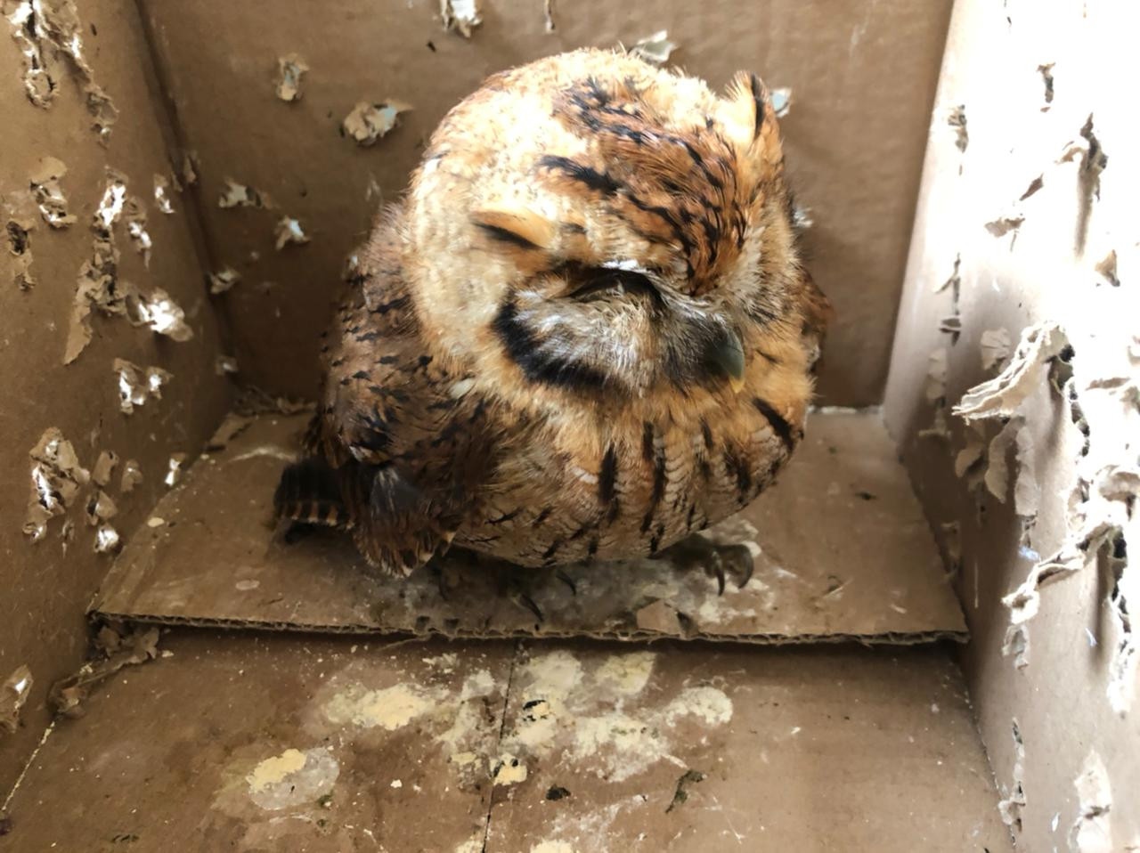
(42481) - Corujinha-do-mato.

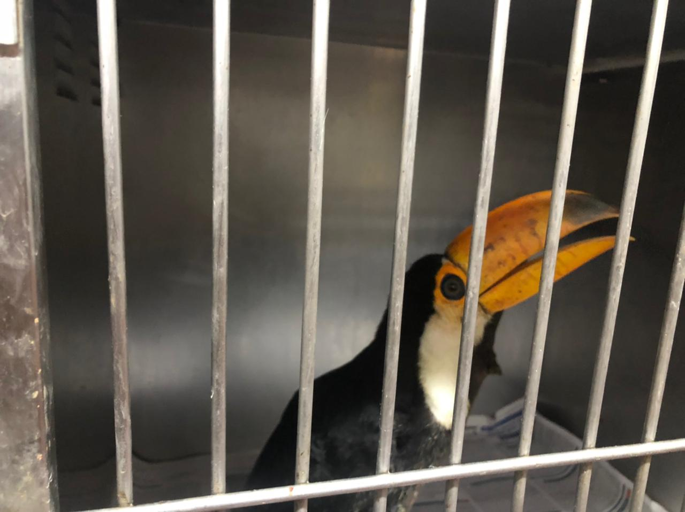
(42482) - Tucano-toco.

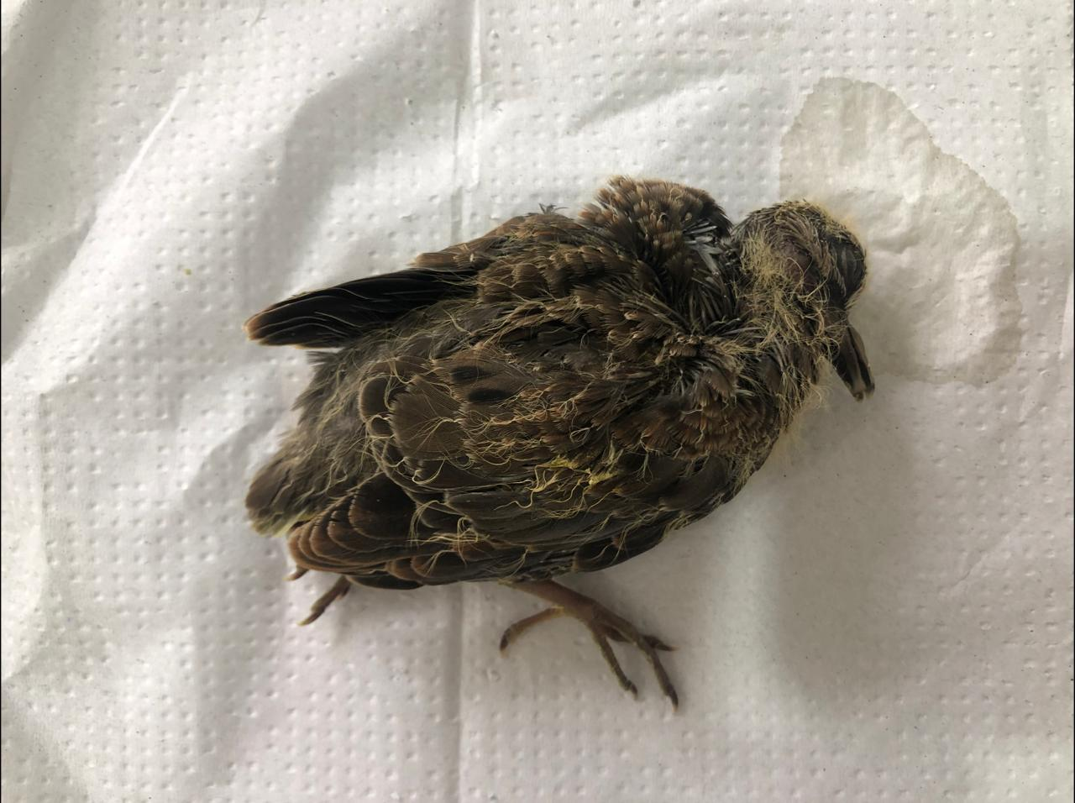
(42483) – Avoante.

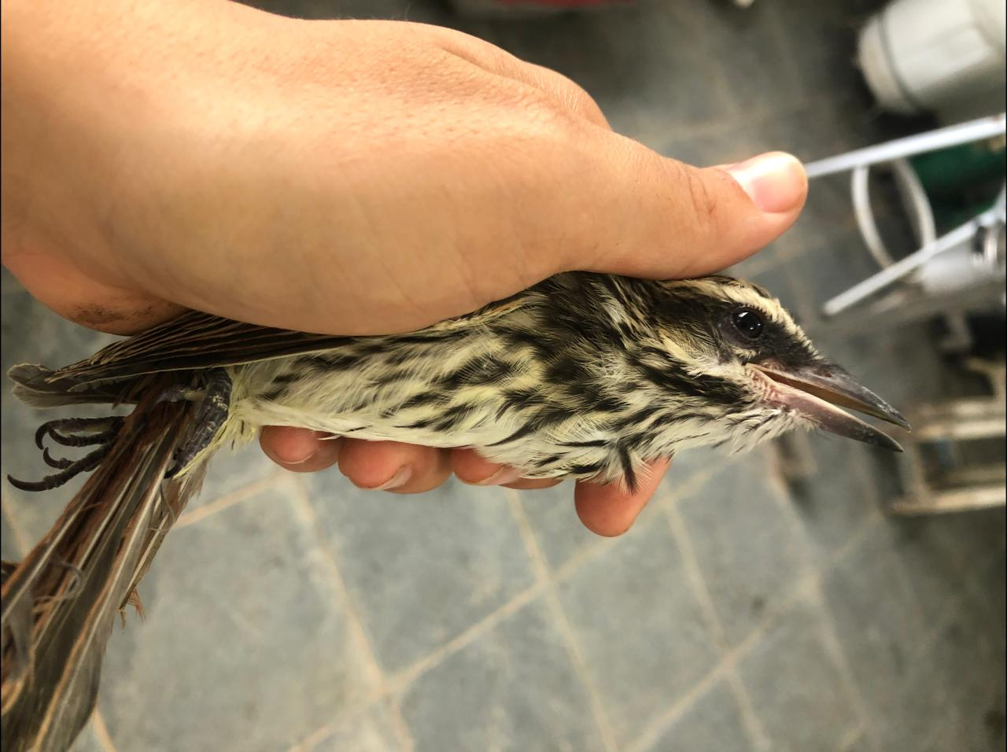
(42484) - Bem-te-vi-rajado.

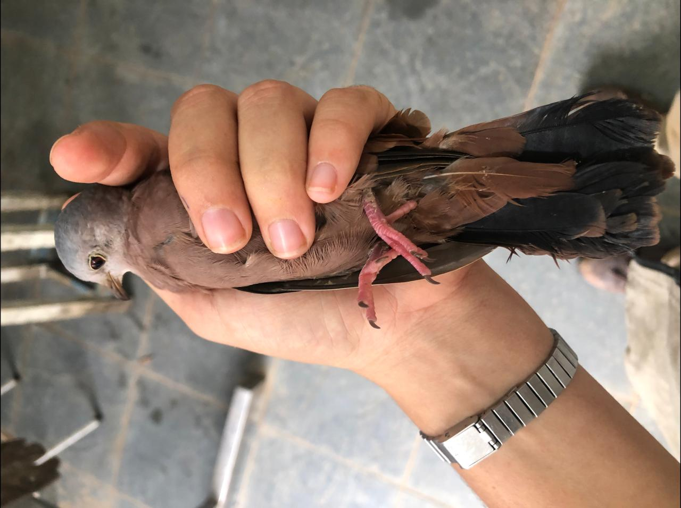
(42485) - Rolinha-roxa.

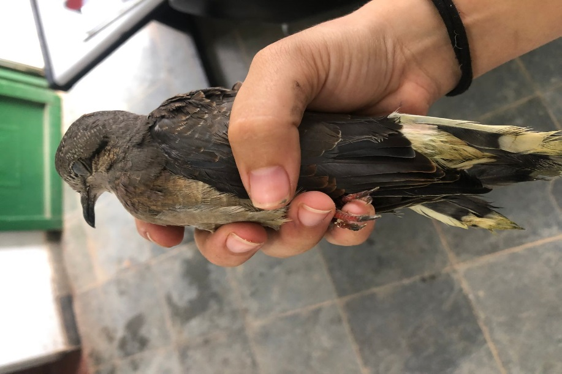
(42486) - Juriti-pupu.

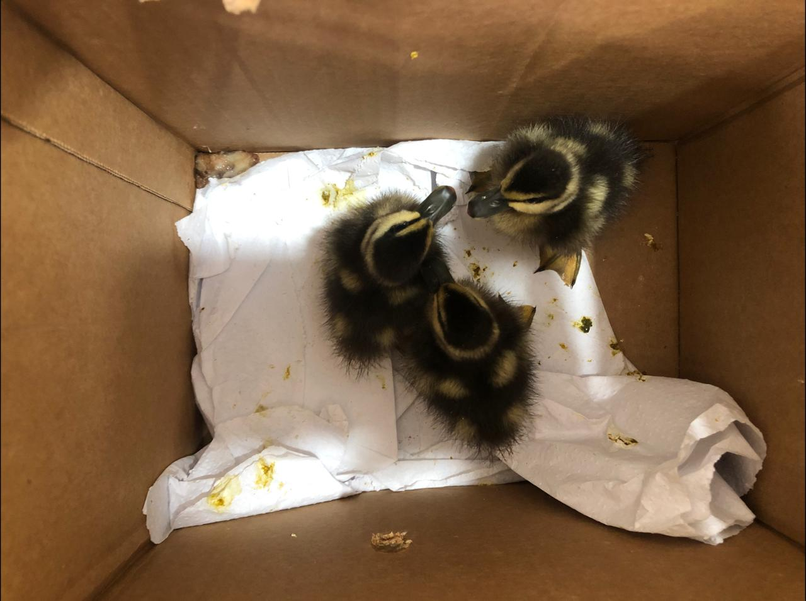
(42487 a 42489) – Irerês.

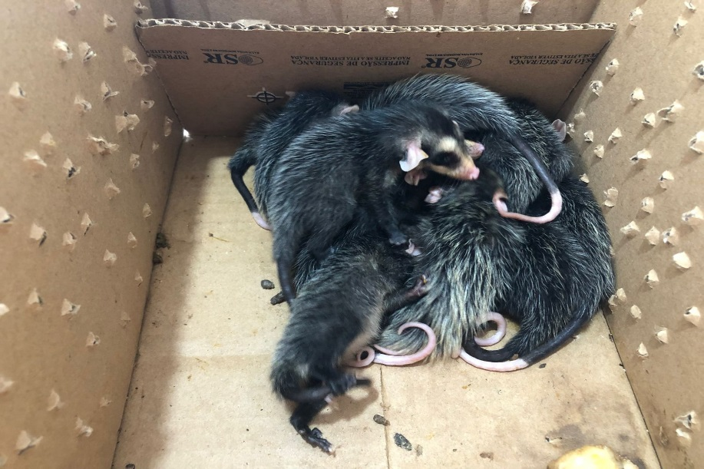
(42490 a 42500) – Gambás.

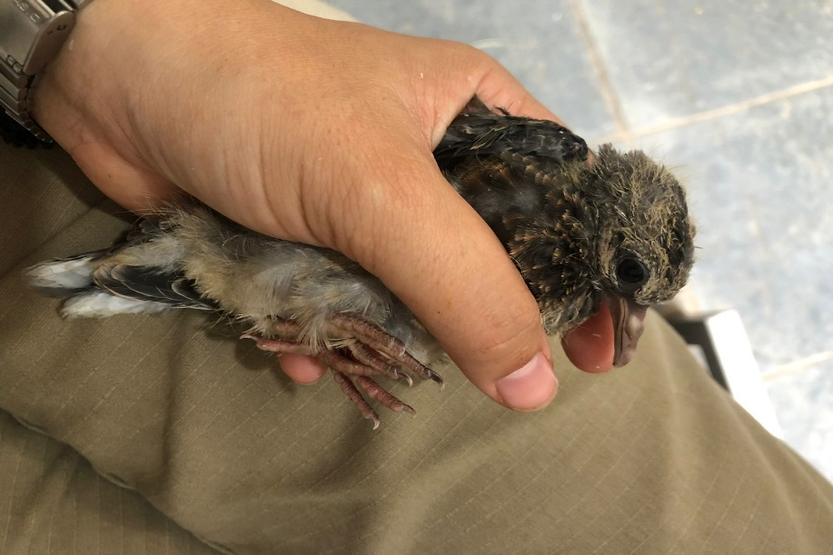
(42501) – Avoante.

